Після 25-хвилинного переїзду ви прибудете в готель/замок Arctic Snow. Це місце подарує вам незабутні враження та можливість побачити неймовірні снігові та крижані споруди, вражаючі крижані скульптури, чудові готельні номери та арктичні делікатеси, такі як снігова сауна.
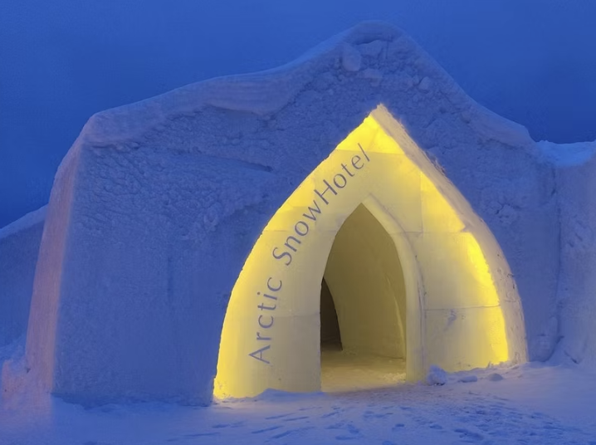
Під час вашого незабутнього візиту гід розповість вам про будівництво, роботу та особливості готелю «Сніг». У програму входить екскурсія по готелю «Сніг». На завершення екскурсії рекомендуємо скористатися можливістю випити напій у келиху з льодом у Ice Bar.

ВКЛЮЧАЄ
- Везти.
- Екскурсія.
- Вхід в сніговий готель і замок.

У КОМПЛЕКТ НЕ ВХОДИТЬ
- Теплий зимовий одяг
- Закуски
- Алкогольні та будь-які інші напої в Ice Bar або в теплому кафе
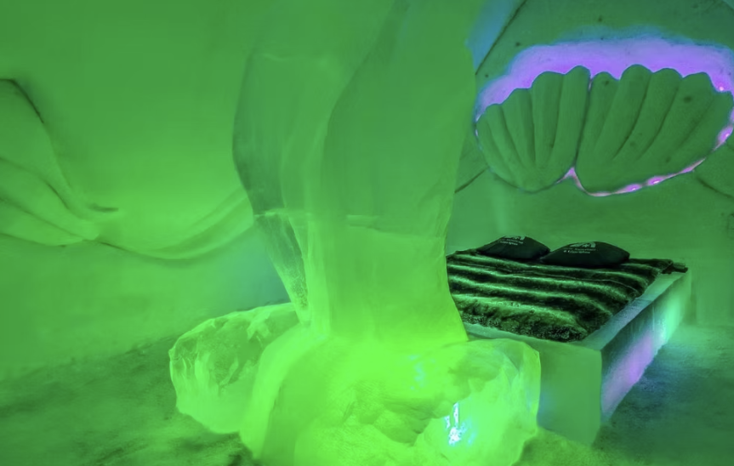
РЕКОМЕНДАЦІЯ
- Рекомендуємо одягнути теплий зимовий одяг, оскільки температура всередині готелю Snow все ще нижче нуля.
- Теплий одяг можна взяти напрокат окремо.
- Будь ласка, вказуйте розміри взуття, штанів і куртки клієнта.
АНУЛЯЦІЯ БРОНЮВАННЯ
- Ми стягуємо комісію за скасування в розмірі 100%, якщо бронювання скасовано за 7 днів або менше до початку активності.
- Ми стягуємо комісію за скасування в розмірі 50%, якщо бронювання скасовано за 21 день або менше до події.
- Ми стягуємо комісію за скасування в розмірі 10%, якщо бронювання скасовано за 365 днів або менше до події.

ЗВЕРНІТЬ УВАГУ
- Усередині Снігового замку можуть бути й інші гості.
- Усередині Снігового замку температура завжди близько -6 ° С.
- Відправлення з готелю Arctic Snow о 13:45, 15:45 та 19:45.
МІСЦЯ ЗУСТРІЧЕЙ
Центр міста Рованіємі за адресою Korkalonkatu 26 (навпроти Pisto Pub)

